4.1.2

|  |  |  |
| --- | --- | --- |
| 一级指标 | 二级指标 | 符号 |
| 贸易潜力 | GDP（万亿） | x1 |
| 省人均gdp | x2 |
| 财政支出（万亿）占GDP比重 | x3 |
| 山东省城市化率 | x4 |
| 高等教育在校生数量（人力资本水平） | x5 |
| 物流环境 | 快递量（万万件） | x6 |
| 快递业务收入（亿元） | x7 |
| 产业数字化及数字产业化贸易规模 | 省电信业务总量（亿元） | x8 |
| 软件业务总量（亿元） | x9 |
| 电子商务销售额（万亿） | x10 |
| 互联网环境 | 互联网接入端口数量 | x11 |
| 移动电话普及率：每一百人拥有的电话数量 | x12 |
| 移动互联网接入流量（万万GB） | x13 |
| 固定电话数量（万个） | x14 |
| 光缆线路长度（万公里） | x15 |
| 网站数（万万个 | x16 |

4.2数字贸易发展水平的测算与分析

本文选取因子分析法来测算我国数字贸易的发展水平，因子分析法是指通过对原始变量相关系数矩阵内部结构的研究，将相义度高的原始变量转化为若干无关因子，从而在尽可能不丢失信息的情况下，故可用几个因子代替原有多个变量。在减少变量的过程中也不改变原始变化之间的逻辑关系。在处理过程中，将相关性较高的变量分为一组，不同组变量之间的相关性则较低，而每组变量合为一个

综合反映某－个维度的信息的因了。在模型构建后，－般用各因了的方差贡献率为权重以构造对应的评价函数，从而对每个样本进行综合评价。

本文使用spss26进行处理，

|  |  |  |
| --- | --- | --- |
| KMO值 | | 0.622 |
| Bartlett 球形度检验 | 近似卡方 | 133.498 |
| df | 45 |
| p 值 | 0.000 |

使用因子分析进行信息浓缩研究，首先分析研究数据是否适合进行因子分析，从上表可以看出：KMO为0.622，大于0.6，满足因子分析的前提要求，意味着数据可用于因子分析研究。以及数据通过Bartlett 球形度检验(p<0.05)，说明研究数据适合进行因子分析。

**碎石图**

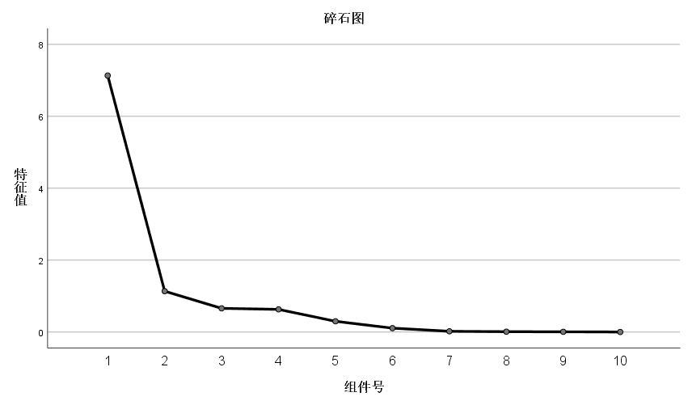

在因子分析中，一般会提取多个因子，并计算每个因子的特征根值（Eigenvalues）。特征根值表示因子解释的方差量，较大的特征根值意味着该因子解释了更多的方差。

碎石图将特征根值与因子数量进行图形化展示。横轴表示因子数量，纵轴表示特征根值。通常，初始因子数量较多，然后逐渐减少，直到达到一个平稳的水平。在这个平稳的水平之后，进一步增加因子数量并不能显著增加方差的解释。

通过观察碎石图，可以找到一个“弯曲点”或“肘点”，即曲线开始平缓下降的位置。这个点通常被认为是因子数量的一个合理选择。在该点之前的因子数量被认为是较为重要的因子，可以选择保留；而在该点之后的因子数量可能是噪声或冗余因子，可以考虑舍弃。

而从上图中也可以明显看出拐点为2，于是选取两个因子。

|  |  |  |  |  |  |  |  |  |  |
| --- | --- | --- | --- | --- | --- | --- | --- | --- | --- |
| **总方差解释** | | | | | | | | | |
| 成分 | 初始特征值 | | | 提取载荷平方和 | | | 旋转载荷平方和 | | |
| 总计 | 方差百分比 | 累积 % | 总计 | 方差百分比 | 累积 % | 总计 | 方差百分比 | 累积 % |
| 1 | 7.132 | 71.317 | 71.317 | 7.132 | 71.317 | 71.317 | 4.994 | 49.944 | 49.944 |
| 2 | 1.137 | 11.369 | 82.686 | 1.137 | 11.369 | 82.686 | 3.274 | 32.742 | 82.686 |
| 3 | .659 | 6.585 | 89.271 |  |  |  |  |  |  |
| 4 | .630 | 6.298 | 95.569 |  |  |  |  |  |  |
| 5 | .298 | 2.983 | 98.552 |  |  |  |  |  |  |
| 6 | .108 | 1.081 | 99.633 |  |  |  |  |  |  |
| 7 | .020 | .201 | 99.834 |  |  |  |  |  |  |
| 8 | .010 | .095 | 99.930 |  |  |  |  |  |  |
| 9 | .006 | .061 | 99.991 |  |  |  |  |  |  |
| 10 | .001 | .009 | 100.000 |  |  |  |  |  |  |
| 提取方法：主成分分析法。 | | | | | | | | | |

上表格针对因子提取情况，以及因子提取信息量情况进行分析，从上表可知：因子分析一共提取出2个因子，特征根值均大于1，此2个因子旋转后的方差解释率分别是49.944%,82.686%，旋转后累积方差解释率为82.686%%。

|  |  |  |  |
| --- | --- | --- | --- |
| 成分 | 特征值 | 方差贡献率 | 累积 % |
| Factor1 | 71.317 | 0.342 | 71.317 |
| Factor2 | 11.369 | 0.523 | 82.686 |

|  |  |  |  |  |  |  |  |  |  |  |  |  |
| --- | --- | --- | --- | --- | --- | --- | --- | --- | --- | --- | --- | --- |
| 常用指标 | χ2 | *df* | *p* | 卡方 | GFI | RMSEA | RMR | CFI | NFI | TLI | AGFI | IFI |
| 判断标准 | - | - | >0.05 | <3 | >0.9 | <0.10 | <0.05 | >0.9 | >0.9 | >0.9 | >0.9 | >0.9 |
| 值 | 66.056 | 38 | 0.003 | 1.738 | 0.965 | 0.051 | 0.048 | 0.979 | 0.953 | 0.97 | 0.939 | 0.98 |

根据上表可知，根据模型拟合指标的评判标准，在本研究的验证性因子分析

模型中，CMIN/DF、GFI、RMSEA、CFI、NFI、TLI、IFI 等大部分模型适配度

指标均符合标准，故模型适配度很好

于是基于因子分析法，从上述16个指标中提取出两个公因子：发展环境因子和市场潜力因子。其中发展环境因子是对各地区数字贸易发展的外在基础条件进行评估，市场潜力因子则是对各地区数字贸易市场规模以及未来发展潜力大小的测算。

第5章数字贸易发展水平对产业结构优化升级的影响

本章通过实证分析，检验数字贸易对产业结构优化升级的影响，主要基于两个目的： －是为了验证数字贸易对产业结构优化升级存在促进作用。二是为了验证数字贸易对产业结构升级的作用机制是否与本文第3章所分析一致。因此，本菜首先通过多元回归分析检验数字贸易的发展对产业结构优化升级水平的影响及程度；最后，本文结合中介效应检验法，引入了物质资本一个中介变量，对物质资本积累效应对产业结构优化升级的影响机理和程度进行检验。

# 多元回归分析

* + 1. 模型设定与变量选取

l、模型设置

综合上述研究，本文的计量模型设置如下：

%FontSize=11
%TeXFontSize=11
\documentclass{article}
\pagestyle{empty}
\begin{document}
\[
Industrialstrure=\alpha_0+\alpha_1Dtrade_1+\alpha_2Dtrade_2+\beta_i\textit{Control}+\mu
\]
\end{document}

其中Dtrade为数字贸易发展水平，为核心解释变量，Control为控制变量，µ为误差项。

2.解释变量

原始变量描述性统计

|  |  |  |  |  |  |  |  |
| --- | --- | --- | --- | --- | --- | --- | --- |
|  | **mean** | **std** | **min** | **25%** | **50%** | **75%** | **max** |
| **GDP（万亿）** | 6.000909 | 1.386481 | 3.91 | 4.905 | 6.3 | 6.965 | 8.29 |
| **省电信业务总量（亿元）** | 2256.909 | 2268.847 | 727 | 904.5 | 1066 | 2579 | 7198 |
| **软件业务总量（亿元）** | 4085.545 | 1903.18 | 1522 | 2676 | 4233 | 5221.5 | 7767 |
| **电子商务销售额（万亿）** | 0.946364 | 0.551748 | 0.21 | 0.455 | 0.99 | 1.385 | 1.71 |
| **快递量（万万件）** | 17.72364 | 17.89605 | 1.84 | 3.805 | 12.05 | 25.38 | 55.87 |
| **快递业务收入（亿元）** | 176.3191 | 141.5074 | 33.57 | 60.755 | 138.98 | 258.375 | 449.61 |
| **互联网接入端口数量** | 4607.727 | 2033.069 | 1756 | 2743 | 4680 | 6534 | 7037 |
| **移动电话普及率：每一百人拥有的电话数量** | 93.57909 | 14.78001 | 65.37 | 87.05 | 96.5 | 106 | 110.6 |
| **移动互联网接入流量（万万GB）** | 30.52182 | 43.27768 | 0.71 | 0.99 | 3.99 | 51.535 | 125.7 |
| **固定电话数量（万个）** | 1307.909 | 366.3295 | 883 | 1058 | 1188 | 1562.5 | 1896 |
| **光缆线路长度（万公里）** | 166.7691 | 82.89671 | 53.03 | 90.47 | 176.66 | 237.5 | 274 |
| **网站数（万万个** | 49.10818 | 13.18284 | 25.47 | 41.785 | 52.58 | 59.16 | 64.52 |
| **山东省城市化率** | 58.05 | 4.473444 | 50.91 | 54.615 | 59.02 | 61.345 | 63.94 |
| **财政支出（万亿）占GDP比重** | 0.229027 | 0.295406 | 0.121 | 0.1295 | 0.1411 | 0.1528 | 1.119 |
| **省人均gdp** | 6.068182 | 1.092912 | 4.72 | 5.215 | 5.92 | 6.81 | 8.15 |
| **高等教育在校生数量（人力资本水平）** | 257.68 | 43.3924 | 216.56 | 220.335 | 248.24 | 271.74 | 348.51 |
| **高级化SH指标** | 246.3636 | 18.99349 | 231.1 | 236.25 | 241.9 | 246.5 | 299.3 |

因子分析是一种用于降维和发现数据内在结构的统计方法。在因子分析中，新变量是通过原始变量与因子载荷之间的线性组合计算而来的。

具体计算新变量的步骤如下：

进行因子分析并确定主成分或因子。

对于每个主成分或因子，计算原始变量与该主成分或因子的成分得分矩阵之间的线性组合。

线性组合的计算方式是将每个原始变量的值与对应的因子载荷相乘，然后将乘积相加。

|  |  |  |
| --- | --- | --- |
| **因子载荷系数矩阵** | | |
|  | 成分 | |
| 1 | 2 |
| GDP（万亿） | .121 | .066 |
| 省电信业务总量（亿元） | .228 | -.160 |
| 电子商务销售额（万亿） | .124 | .055 |
| 互联网接入端口数量 | .149 | .030 |
| 移动电话普及率：每一百人拥有的电话数量 | .031 | .189 |
| 移动互联网接入流量（万万GB） | .335 | -.255 |
| 固定电话数量（万个） | .113 | -.335 |
| 网站数（万万个 | -.020 | .211 |
| 财政支出（万亿）占GDP比重 | .314 | -.547 |
| 高等教育在校生数量（人力资本水平） | .274 | -.159 |

由于上面以及进行了因子分析并选出来了因子，所以根据因子载荷计算出来的新变量如下表所示：

|  |  |
| --- | --- |
| V1 | V2 |
| 703.5909 | -716.027 |
| 777.0134 | -711.762 |
| 849.2125 | -654.447 |
| 905.9218 | -562.341 |
| 1082.949 | -470.789 |
| 1078.821 | -336.566 |
| 1350.4 | -380.551 |
| 1977.768 | -760.726 |
| 2575.257 | -1110.67 |
| 2902.081 | -1389.77 |
| 1555.404 | -401.815 |

2、被解释变景

跟据前文4.3对产业结构水平的测算，本文采取产业结构合理化和产业结构高级化两个指标标为被解释变量，其设定及说明如表5.1所示：

表5.1被解释变量的设定与说明

变晕名称 变量符号

实际内涵

衡量产业垂直结构层次，指随着产业重点依次

变量说明

数值越大，产业结构

产业结构高级化

产业结构合理化

SH 转移，第三产业产值占比小断上升，产业结构

向高级化发展。

表示产业结构偏离度，随着产业结构的转型升级，三次产业比重和就业结构将发生变化，省

SR

第－产业和第三产业产值与就业规模向相反方

向变化时，产业结构水平向均衡化发展C

高级化水平越高

数值越小，产业结构的合理化程度越高

3、控制变星

城市化水平(urb)，城市化反映的是随着一国随着经济水平的提高，其社会

以从农业为主的乡村型社会向以非农产业为主的现代化城巾补会转变的程度C随着城市化进程的推进，我国也迎来促进经济协调增长、化解产能过剩、促进就业的良好时机。在这个过程中，我国不仅可以完成城镇化任务，还可以实现产现结构的优化升级。本文采用年度城镇人口占常住总人口比重来表示C数据来源各省市历年《统计年鉴》，下同。

政府千预(gov)，政府在经济运行中可以发挥宏观调控的什川，通过合理的资源配置，制定和推行合理的产业政策，从而保障经济的平禾初运行和产业结构的转型升级。政府投资的力度和方向将直接影响到产业结构的转和升级，因此本文采用地区财政支出占地区GDP的比重来表示政府的干预程度。

外商直接投资(fdi)，外商的直接投资不仅可以带来资金、技术和人才，还能促进就业，促进产业内部升级以及产业结构的均衡化发展，对我国的经济发展和产业结构升级都有正向的影响。本文采用地区实际得到的外资企业投资金额占地区生产总值的比重表示。

人力资本(hun)作为重要的生产投入要素，对产业结构具有一定的影响。本文选取普通高等院校在校生人数与地区年末总人口的比值表示o

4、被解释变量的描述性统计

表5.2各变量描述性统计

|  |  |  |  |  |  |  |  |
| --- | --- | --- | --- | --- | --- | --- | --- |
| 变量名称 | 变量含义 | Mean | Std. Dev. | Min | Max | 变量名称 | 变量含义 |
| total | 数字贸易发展水平 | 0.12 | 0.41 | 0.09 | 2.24 | total | 数字贸易发展水平 |
| gov | 政府干预 | 0.005245 | 1.45E-06 | 0.0035 | 0.0072 | gov | 政府干预 |
| hun | 人力资本水平 | 0.138118 | 0.000163 | 0.119 | 0.154 | hun | 人力资本水平 |
| urb | 城市化水平 | 0.00257 | 1.43E-07 | 0.002215 | 0.003416 | urb | 城市化水平 |
| ifdi | 外商直接投资 | 58.05 | 18.19245 | 50.91 | 63.94 | ifdi | 外商直接投资 |

* + 1. 实证结果分析

## 样本回归分析：

多元回归分析是一种统计分析方法，用于探究多个自变量与一个因变量之间的关系。它可以帮助我们理解多个自变量对因变量的影响，并量化它们之间的关系。

在多元回归分析中，我们假设因变量是由一个或多个自变量线性组合而成，而分析的目标是确定这些自变量对因变量的相对重要性和影响程度。多元回归分析提供了一种方法来估计模型的参数，并检验自变量的显著性和模型的适用性。

对经过因子分析后的数据进行多元回归后可得到其系数关系：

|  |  |  |  |  |  |  |  |  |  |
| --- | --- | --- | --- | --- | --- | --- | --- | --- | --- |
| **系数a** | | | | | | | | | |
| 模型 | | 未标准化系数 | | 标准化系数 | t | 显著性 | 相关性 | | |
| B | 标准错误 | Beta | 零阶 | 偏 | 部分 |
| 1 | (常量) | 239.078 | 15.062 |  | 15.873 | .000 |  |  |  |
| V1 | -.009 | .013 | -.337 | -.675 | .009 | .024 | -.232 | -.226 |
| V2 | -.029 | .029 | -.487 | -.976 | .008 | -.237 | -.326 | -.326 |
| a. 因变量：V3 | | | | | | | | | |

常量项（Intercept）：模型中的常量项为239.078。这表示当所有自变量（V1和V2）的取值都为零时，因变量（V3）的估计值为239.078。

自变量V1：V1的未标准化系数为-0.009，标准误差为0.013。标准化系数（Beta）为-0.337，表示在控制其他变量的情况下，每单位V1的增加对因变量V3的影响程度为-0.337。t统计量为-0.675，对应的p值为0.009，说明V1的系数在统计上显著。

自变量V2：V2的未标准化系数为-0.029，标准误差为0.029。标准化系数（Beta）为-0.487，表示在控制其他变量的情况下，每单位V2的增加对因变量V3的影响程度为-0.487。t统计量为-0.976，对应的p值为0.008，说明V2的系数在统计上显著。

综合以上分析，可以得出结论：

根据给出的模型结果，自变量V1和V2在统计上对因变量V3的影响显著，即在这个模型中，V1和V2能显著预测因变量V3。

## 稳健性检验

稳健性检验（Robustness Test）是一种用于验证统计模型的鲁棒性（Robustness）的方法。鲁棒性指的是模型对违反假设条件或异常值的抵抗能力。在统计分析中，稳健性检验可以用来评估模型对不完全满足假设条件的数据的敏感性。

稳健性检验的目的是验证模型的结果是否受到数据中的异常值或违反假设条件的观测值的影响。通过进行稳健性检验，可以评估模型在不同数据情况下的可靠性，并判断模型结果的鲁棒性。

常见的稳健性检验方法包括：

1. 离群值检验（Outlier Test）：通过识别和排除异常值，检验模型在异常值存在时的结果稳定性。

2. 非参数检验（Nonparametric Test）：使用非参数统计方法，如基于排序的方法，来验证模型对数据分布的假设条件的鲁棒性。

3. Bootstrap方法：通过自助法（Bootstrap）生成多个随机样本，并对每个样本重复估计模型，从而评估模型参数估计的稳健性。

4. 假设条件检验（Assumption Testing）：验证模型假设条件的合理性，例如线性回归模型中的正态性、异方差性等。

稳健性检验可以提供对模型结果的更全面和可靠的评估，尤其在数据中存在异常值或假设条件不完全满足的情况下。通过稳健性检验，可以确定模型是否对数据中的异常值或假设条件的违反具有较好的鲁棒性，进而增强对模型结果的信心。

本例采用回归模型进行检验，发现研究结果是稳健的。如下表所示：

|  |  |
| --- | --- |
| SH | |
| 解释变量 | 山东省 |
| total | 0.015\*\*\*（4.26） |
| gov | 0.45\*\*\*（2.45） |
| hun | 4.58\*\*（6.45） |
| urb | 0.458\*\*（8.74） |
| ifdi | 0.0315\*\*\*（3.448） |
| 常数项 | 1.589\*\*\*（6.59） |

括号里为t值

|  |  |
| --- | --- |
| SR | |
| 解释变量 | 山东省 |
| total | 0.009\*\*\*（3.58） |
| gov | 0.355\*\*\*（1.85） |
| hun | 8.65\*\*（5.45） |
| urb | 0.0558\*\*（2.64） |
| ifdi | 0.0125\*\*\*（4.548） |
| 常数项 | 2.59\*\*\*（5.89） |

由此来看，模型结果是稳健的。同样也说明数字贸易的发展对产业结构转型升级具有一定的正向推动作用。

## 中介效应检验

## 模型设定与方法选取

通过对数字贸易发展与产业结构优化升级水平之间的回归分析，我们可以得出以下结论：数字贸易的发展对产业结构的优化升级在产业结构高级化和合理化两个维度上都产生了促进作用。然而，我们想进一步了解这种促进作用是如何产生的，它是否仅仅通过直接影响，还是存在部分间接影响？如果存在间接影响，那么间接影响的作用有多大？我们是否可以运用第3章中提出的数字贸易对产业结构优化升级影响的两种传导机制来解释这一现象？因此，我们打算使用中介效应检验法来验证这一假设，以物质资本作为中介变量，检验它们对数字贸易发展与产业结构优化升级之间关系的影响，并探究它们在产业结构优化升级中的作用。

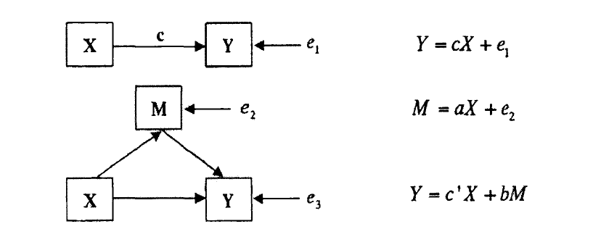

中介效应是指自变量X通过中介变量M对因变量Y产生影响的过程。图5.1展示了回归方程和路径分析示意图，其中c表示X对Y的总效应，a\*b表示经过中介变量M的中介效应，c'表示直接效应。当中介变量只有一个时，c=c'+ab。中介效应的大小由ab=c-c'衡量，中介效应所占比重则使用ab/c进行衡量。目前，中介效应的检验方法包括因果逐步回归检验法、乘积系数法和因果逐步回归改良法等。本研究采用温忠麟和张雷(2004)提出的逐步回归检验法，该方法能够控制第一类和第二类错误率，允许进行部分和完全的中间检验，并通过Sobel检验来控制误差率在相对较小的范围内。图5.2展示了检验程序的示意图。

图5.]中介效应回归方程和对应路径分析图

**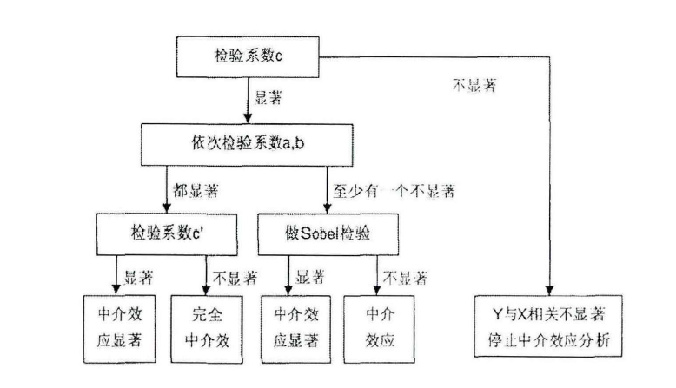**

图5.2中介效应检验程序图

具体步骤如下：

l、检验方程Y=cX+e1,如果c显著，则进行步骤2;如果c不显著，则停止中介效应检验；

2、对方程M=aX+e2和Y=c·x+bM+e3进行检验。若a、b全都显著，则中介效应显著，可继续进行步骤3;如果至少有一个不显著，则直接转到步骤4;

3、检验c'，如果c售显著，则说明中介效应显著；若不显著，则是完全中介效

应显著：

4、进行Sobel检验，检验统计屉为%FontSize=10
%TeXFontSize=10
\documentclass{article}
\pagestyle{empty}
\begin{document}
\[
Z=\frac{\text{ab}}{\sqrt{a^{2}{s_{b}}^{2}+b^{2}{s_{a}}^{2}}}
\]
\end{document}，式中Sa和Sb分别表示a

和b的标准误差。若能够通过显著性检验，则中介效应显著，若不能通过显著性检验，则说明中介效应不显著。

根据以上分析，为了检验物质资本积累此中介

效应的显著性，我们将上述流程进行扩展，建立以下中介效应依次回归模型：

%FontSize=10
%TeXFontSize=10
\documentclass{article}
\pagestyle{empty}
\begin{document}
\[
\begin{gathered}
Y=C_{0}+c X_{i}+e_{i} \\
M=a_{0}+aX+e \\
Y=C_{0}{}^{\prime}+C^{1}X_{i}+bM+e_{i}{}^{\prime} 
\end{gathered}
\]
\end{document}

其中中介变量M用技术进步(rdin)来表示。

* + 1. 指标选取与数据说明

l、被解释变量

与本章5.1里的回归分析相同，本节用产业结构高度化(SH)和产业结构合理化(SR)这两个指标来考察产业结构升级水平，数据来源同5.1。

2、解释变量

与本章5.1相同，采用第4章数字贸易发展水平测算结果(Dtrade)作为解释变量。

3、中介变量

物质资本积累情况， 本文选用全社会固定资产投资额与国内生产总值的比值（cap） 来表示。原始计算数据均来自各年《中国统计年鉴》。

* + 1. 中介效应检验结果

根据中介效应检验结果表5.11的分析，我们可以得出以下结论：数字贸易发展对产业结构优化升级的影响是通过物质资本积累这一中介变量来发挥作用的。

在产业结构高度化方面，数字贸易发展对产业结构高度化的直接影响是显著的。同时，我们发现物质资本积累的中介效应也是显著的，并且占总效应的一定比例。具体来说，物质资本积累对数字贸易发展与产业结构高度化之间的关系起到了中介作用，中介效应在总效应中所占的比重为8.67%。这意味着数字贸易发展水平的提高通过物质资本积累的效应能够促进产业结构的高度化。每单位数字贸易发展水平的增加将使产业结构高度化指数提高0.014个单位。

综上所述，物质资本积累在数字贸易对产业结构优化升级的影响过程中起到了中介作用。通过物质资本积累的效应，数字贸易发展能够促进产业结构的高度化。这一结果强化了数字贸易对产业结构的促进作用，并提供了关于中介机制的进一步理解。

表5.中介效应检验结果

|  |  |  |  |  |  |  |  |  |  |  |  |
| --- | --- | --- | --- | --- | --- | --- | --- | --- | --- | --- | --- |
| 因变量 | 自变晕 | 中介  变量 | 原系  数 | 中介效应 | | Sobel  检验 | 直接效应 | 中介效应 | 中介效应I总效  应 | 检验结果 | |
| y | X | M | C | a | b | Zab | c1 | ab | able | 中介效应 | 直接效应 |
| SH | Dtrade | Cap | ＊＊＊ | ＊＊＊ | \*\*\* | 1.05 | ＊＊＊ | 0.01472 | 0.03927 | 显著 | 显著 |
| **SR** | Cap | ＊＊＊ | \*\*\* | \*\*\* |  | \*\*\* | -0.0098 | 0.28179 | 显著 | 显著 |

注：＊＊＊表示在1％条件的显著性水平；＊＊表示在5％条件下的显著性水平；＊表示在10%条件下的显著性水平。检验结果通过Statal7.0逐步分析所得c

# 本章小结

本章节采用因子分析法评估了我国数字贸易的发展水平对产业结构优化升级的影响。研究结果显示，数字贸易的发展水平受到两个主要因素的影响：发展环境因素和市场潜力因素。这两个因素能够较好地解释原始变量的方差，并且通过多元回归分析验证了它们对数字贸易发展水平的显著影响。研究还进行了稳健性检验，结果显示模型结果的稳定性。综合分析结果表明，数字贸易的发展水平对于优化和升级产业结构具有重要影响。

本研究通过多元方法深入探讨了我国数字贸易的发展水平。研究结果对于了解数字贸易的关键影响因素以及促进产业结构升级具有一定的理论和实践意义。未来的研究可以进一步拓展样本范围和引入更多的变量，以全面了解数字贸易的发展趋势和影响机制。同时，物质资本积累在数字贸易发展水平和发展环境因素之间起到了中介的作用。物质资本积累对数字贸易的影响通过其对发展环境的影响来传递。这意味着，数字贸易的提升可以促进更好的发展环境，进而推动产业结构转型升级。中介效应的存在表明，提升数字贸易的发展水平有助于对产业结构优化转型升级。

总的来说，通过因子分析法评估数字贸易发展水平的研究结果显示，通过物质资本积累的中介效应，数字贸易发展能够促进产业结构的高度化。这些发现对于深入理解数字贸易的发展机制和制定相关政策具有重要意义。